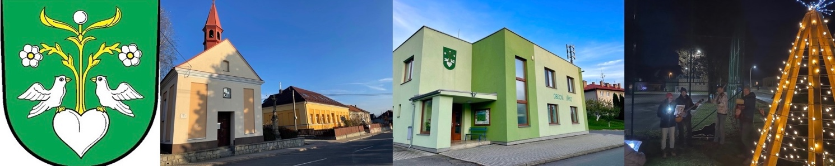

Milenovský zpravodaj
červen 2023

Vážení občané, přátelé, přinášíme formou tradičního
„Zpravodaje obce Milenov“
informace o událostech,
které se v naší obci udály v první polovině tohoto roku
i dalších plánovaných akcích.

OBSAH
- Kavárna pro pokročilé
- Mladí Hasiči
- Kaštan u křížku u Jezernice
- Sběr železa
- Školka – jaro ťuká na vrátka
- Vzpomínka na p. Aloise Nováka
- Zápisy ze zastupitelstva
- Košt slivovice
- Vodění medvěda
- Lampionový průvod
- Svoz odpadů 2023
- Munipolis – moderní způsob komunikace s občany
- Připravované akce v Milenově – dětský den, Milenovské cákání a další.

Kavárna pro pokročilé
Letos se po delší odmlce povedlo uspořádat Kavárnu pro pokročilé neboli setkání pro seniory. Čtvrteční odpoledne bylo plné aktivit. Účastníci měli možnost zhlédnout vystoupení dětí naší mateřské školy Čtyřlístek, poslechnout přednášku o Vietnamu, zapojit se do soutěže o poznávání vlajek různých států nebo si poslechnout lidové písničky v podání cimbálové skupiny. Poetické odpoledne a večer plný povídání, poslouchání a na závěr i tance se opravdu povedl a všichni se za přispění chutného pohoštění bavili. Už se těšíme na příští rok!
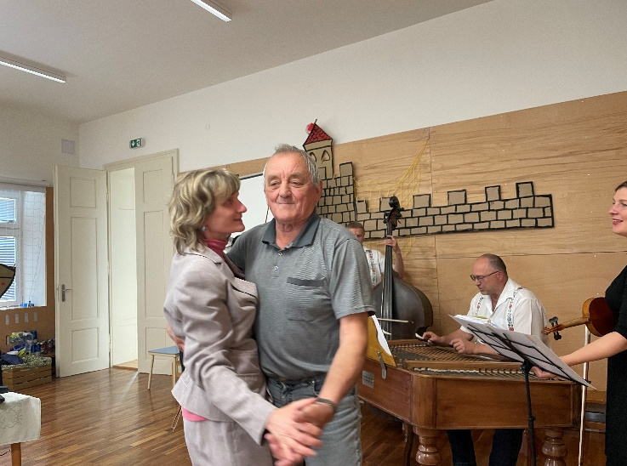
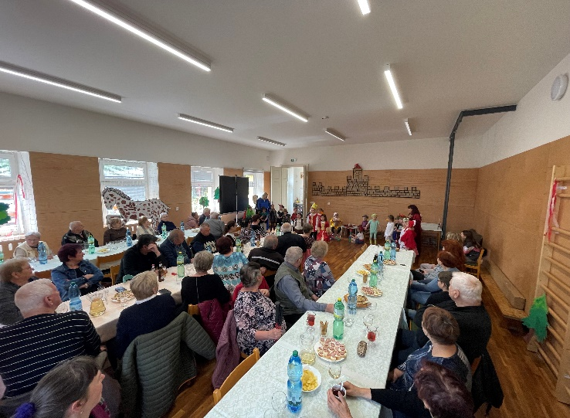
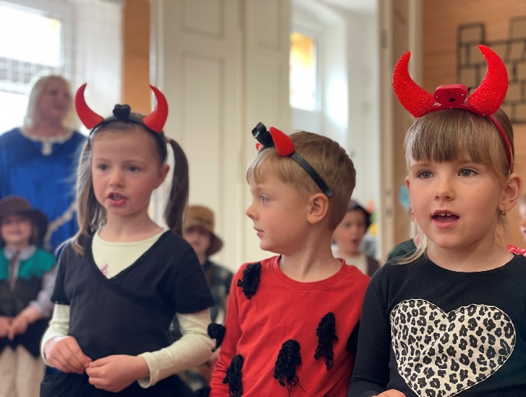
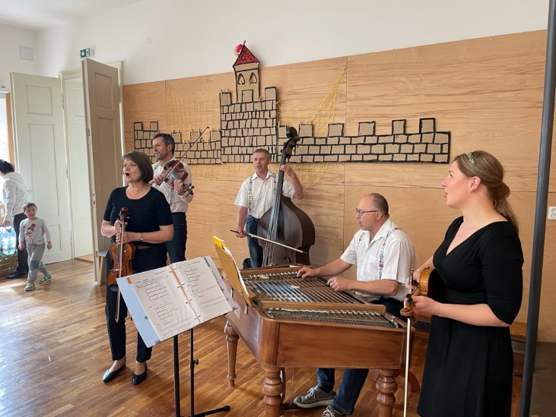
Eliška Elsnicová

Mladí hasiči
Zahájeno! Letošní rok jsme se opět pustili do boje o vítězství. Mladí hasiči se do práce dali s vervou. Trénovali, připravovali se, učili, aby se zúčastnili okresního kola hry Plamen a po mnoho víkendových dnů v květnu, červnu, srpnu a září se zapojili do hasičských soutěží, kde budou provádět hasičský útok. Začali skvěle již 21. května v Hustopečích, kde si mladší družstvo vybojovalo 5. místo a starší hasiči získali 3. místo. Pevně doufáme, že se jim bude dařit i nadále! Držte pěsti. A děti, pokud máte chuť se k mladým hasičům přidat, přijďte se podívat na trénink, který je každý pátek od 16:30 na fotbalovém hřišti. Jste vítáni!
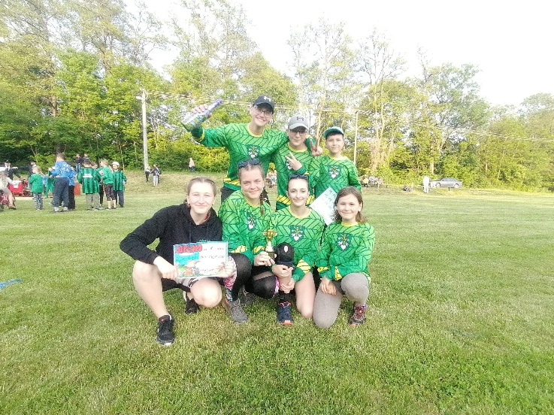
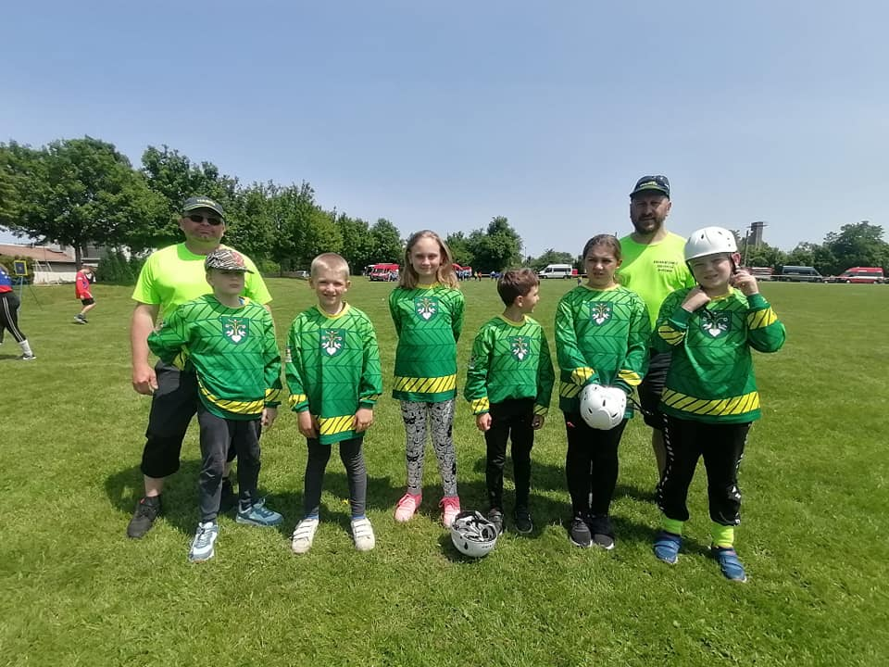
Eliška Elsnicová

Kaštan u křížku u cesty směr Jezernice
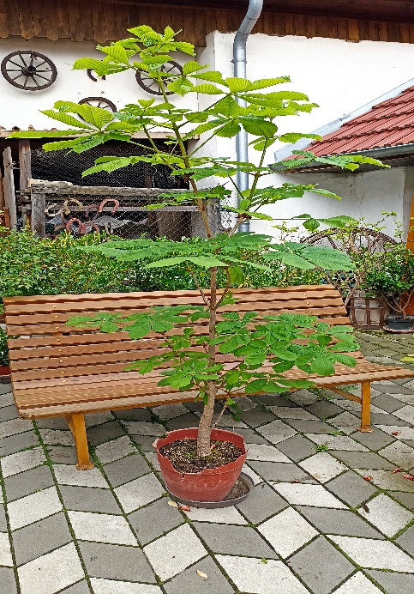
Bohužel krásný kaštan, který krášlil okolí křížku u cesty ve směru na Jezernici byl poškozen silným větrem dne 17.5. a padl.
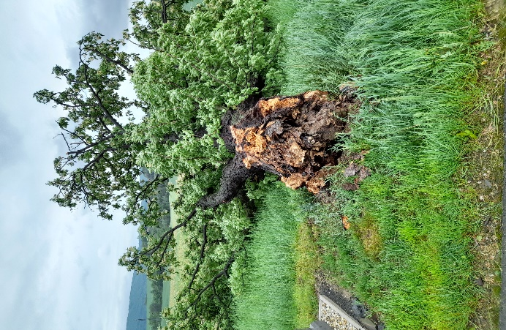
Děkujeme paní Anně Pacákové, která darovala obci krásný tříletý kaštan, který zasadíme na místo původního na podzim tohoto roku (podzim je nejvhodnější na sázení těchto stromů, aby se ujal).
Snad se tento krásný mladý strom ujme a bude dělat radost po mnohá další léta.

Sběr železa – Hasiči

SDH MILENOV Sběr starého železa
Jako každý rok, tak i letos uspořádal Sbor dobrovolných hasičů Milenov sběr starého železa. Sběr proběhl měsíci dubnu. Členové našeho sboru projížděli od brzkého rána Milenovem a nakládali šrot, který spoluobčané zanechali před svými domy. Bylo nasbíráno úžasných 4 160 kg šrotu. Všem, kteří se do sběru zapojili, mnohokrát děkujeme.

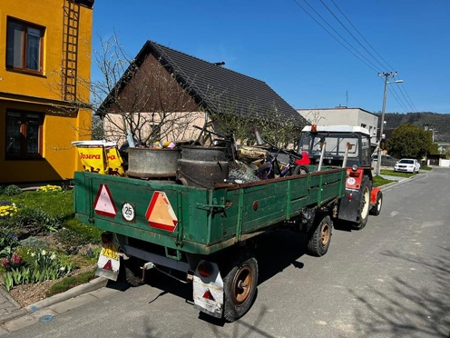
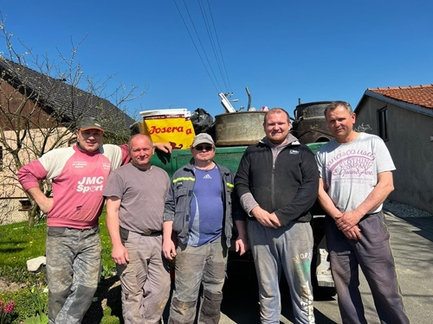
Zdenka Šafránková – starostka SDH Milenov

Vítání občánků

Dne 30.4. 2023 se uskutečnilo slavnostní setkání v zasedací místnosti Obecního úřadu ku příležitost přivítání malých občánků do naší obce.

Přivítali jsme:
Hluchou Nelu, Hluchou Vivien, Sedlákovou Viktorii, Šmída Tomáše a Šváčkovou Malii

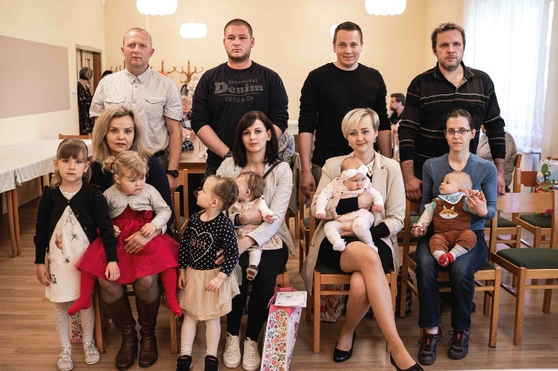
Sobotní odpoledne zpestřily svým vystoupením děti z kroužku mladých hasičů. Na památku na tento den se rodiče podepsali do kroniky, pro své děti dostali drobné dárky a pozornosti. Paní fotografka podle přání rodičů všechny vyfotila. Každá rodina dostala jako vzpomínku na tento den fotografie podle svého přání.
Všem přejeme hodně zdraví, pohody, radosti a dětem, aby šťastně vykročily do života, který na ně teprve čeká.

Zdenka Šafránková
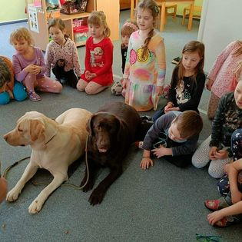
Školka – Jaro ťuká na vrátka

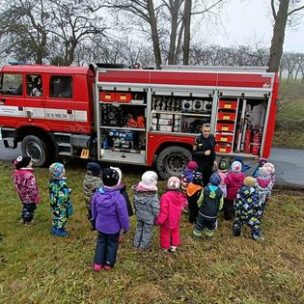
Jaro je konečně tady a my si ho užíváme všemi smysly. Poznáváme první jarní květiny, posloucháme zpěvu ptáků, pozorujeme všudypřítomná mláďata a probouzející se přírodu. Než jsme se dočkali jara, uběhly tři krásné zimní měsíce plné her, výletů a poznávání. Se svým výukovým programem o bylinkách nás navštívila Mgr. Tereza Pacovská. Zábavnou formou seznámila děti s některými bylinkami a popovídala jim o jejich léčivých účincích, o tom, kde rostou a také co léčivého se z nich nejčastěji připravuje.
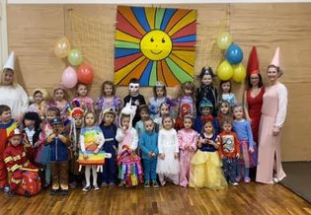
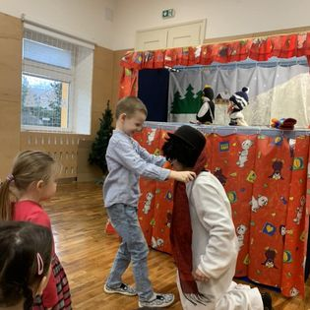
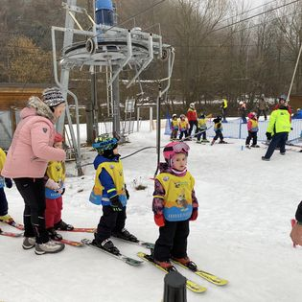
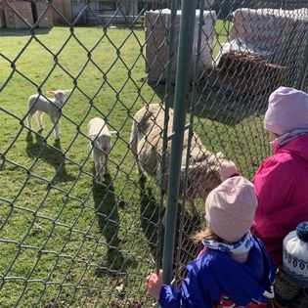
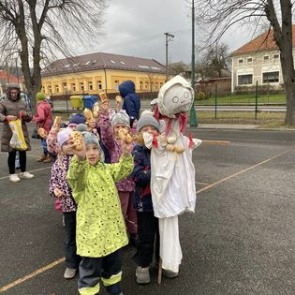
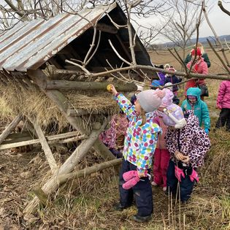
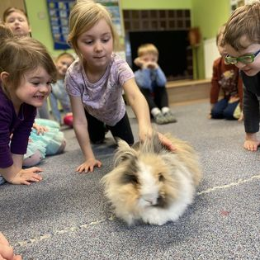
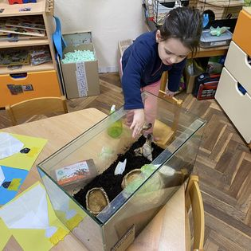
Děti měly možnost prohlédnout si sušené byliny, zahrát si "bylinkové pexeso" a nakreslit si bylinku "kouzelnými pastelkami s pomocí kouzelných kroužků". Na závěr jsme všichni ochutnali výborný voňavý bylinkový čajík. Také pan Zdeněk Babáček se svými labradorskými holkami Adolínou a Glorií na nás nezapomněl a přijel za dětmi do školky. Bylo to naše tradiční setkání, na kterém se vždy dozvíme, jak se o pejsky starat, čím je krmit, kde usínají, jak to mají se zoubky a koupáním, a co všechno umí. Jsou to totiž pracovní fenky. Poslouchali jsme, jak jim tlučou srdíčka, hladili, mazlili se s nimi a zjistili jsme, že mají na tlapkách plavací blány. Dozvěděli jsme se mnoho příběhů o tom, jak i ony umí občas zlobit, a jaká s nimi může být legrace. No povím vám, s pejsky je to někdy stejně veselé, jako s dětmi! Už teď se moc těšíme, na opětovné znovu setkání. Nezapomínáme ani na kulturní vyžití a těšíme se na oblíbené divadlo Koloběžka, které k nám tentokrát přijelo s Popletenou zimní pohádkou a užili jsme si i karneval v barvách duhy. Bylo to dopoledne plné her, hudby a mlsání. Také naši sportovci nepřišli zkrátka a užívali si lyžařské školičky v areálu Hrubé Vody. A víte, co je nového? Máme přírůstek …Je nejvíc chlupatý a moc rád se mazlí. Je to nalezený králíček BULVA. Byl nalezený v Hranicích a už má svůj nový domov – nás a naši školku. Návštěva paní veterinářky proběhla s velkým ohlasem a radostí, přivedla si s sebou sestřičku a jejich dva chlupaté psí kamarády. Poslechli jsme si jejich srdíčka, Vločka, Charlie i Bulva jsou naočkovaní, mají i s morčátkem Edou zastřihnuté drápky, prohlédnuté uši i zoubky a želvička, kromě toho že teď spíš spí, je také zdravá. V únoru jsme si zopakovali jak si správně čistit zoubky… Obyčejný zubní kartáček či ten "krásný svítící" elektrický? Které potraviny jsou dobré pro zdravý chrup a které mu naopak velmi škodí? .... a mnoho dalších zajímavých informací jsme se dozvěděli od paní lektorky Jany Konečné, která byla naší průvodkyní celým "zoubkovým" dopolednem.
S předškoláky jsme také zavítali do ZŠ Drahotuše, kde jsme mohli nahlédnout do 1. třídy a zjistit, co nás čeká a nemine. Děti společně s maminkami ekoklubíku vytvořili šipkovanou. Pravidla této hry jsou velice jednoduchá, stačí se jen pozorně dívat kolem sebe, hledat šipky, které Vás zavedou k jednotlivým úkolům, ale hlavně k cíli, kde je ukrytý poklad. Další super věc na této hře je, že strávíte pro některé tak drahocenný čas se svými dětmi velice příjemnou procházkou obcí Milenov. Chtěla bych poděkovat všem, kteří se této hry zúčastnili a také těm, kteří jsou ohleduplní, protože jsou mezi námi tací, kterým tato hra vadí a dětem ji záměrně ničí. Děti ze školky, však chodili trasu pravidelně kontrolovat a případné škody opravovat. Také naši knihoskříňku na autobusové zastávce pravidelně navštěvujeme a kontrolujeme. Moc nás mrzí, že se v obci najdou tací, kteří záměrně knihy ničí a hází je do potoka. Vždyť knihy, to je náš kulturní i národní poklad, učíme děti vážit si knih, každý den si čteme, vyprávíme i o přečtených příbězích, hledáme ponaučení, kreslíme k nim ilustrace.
Nechce se nám ani věřit, že děti, které k nám do školky chodily, rychle zapomněly, jak se ke knihám chovat… Aby k nám mohlo jaro přijít pochovali jsme Moranu a navštívili jsme i skanzen v Rožnově a tam jsme tu Mařenu (po valašku) pro jistotu ještě zapálili, aby ta zima už opravdu skončila. Ve Valašské dědině jsme ještě ochutnali pučálku, mazanec s medem a nakreslili si vyfouknutá vajíčka. Krásné tradice u nás máme.
Šárka Vránová
Vzpomínka na p. Aloise Nováka

Letos v květnu ve věku 92 let zemřel p. Alois Novák, milenovský rodák z č. p. 103. Přestože z obce odešel již v padesátých letech minulého století a žil potom v Kroměříži, na své rodiště často vzpomínal a Milenov navštěvoval on i jeho děti. Profesí byl voják a dosáhl hodnosti podplukovníka ČSA. Po odchodu z aktivní služby měl více času na literární činnost, která byla jeho velkou zálibou. Byl autorem pamětní publikace Milenov v minulosti a současnosti, která vyšla v r. 2008 a mnozí již ji jistě máte doma. Kromě toho sestavil ze svých vzpomínek dvě velmi čtivé knížky – Pěšky nebo za vozem, kde popisuje i své dětství a mládí v rodné obci. V druhé knize Nejen na kavalci, pak zachytil hlavně příhody ze svého vojenského života. Věnoval se i poezii a sestavil ze svých básní dvě sbírky – Po životních cestách a Návraty. V druhé jmenované jsou i básně Milenov a Stoletý dub, které se váží k naší obci. Poslední rozloučení s p. Aloisem Novákem se konalo v Kroměříži. Zúčastnila se ho pí. Jana Skřičková, manželé Eva a Jan Hegerovi a Anna Pacáková ml., se kterými se při svých návštěvách rodiště více stýkal.
Za OÚ byla rodině pana Nováka předána písemná kondolence a kytice se smuteční stuhou. Pozůstalí ocenili, že rodná obec na jejích tatínka nezapomněla.
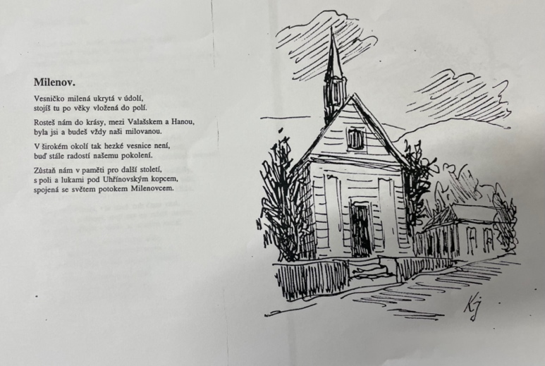

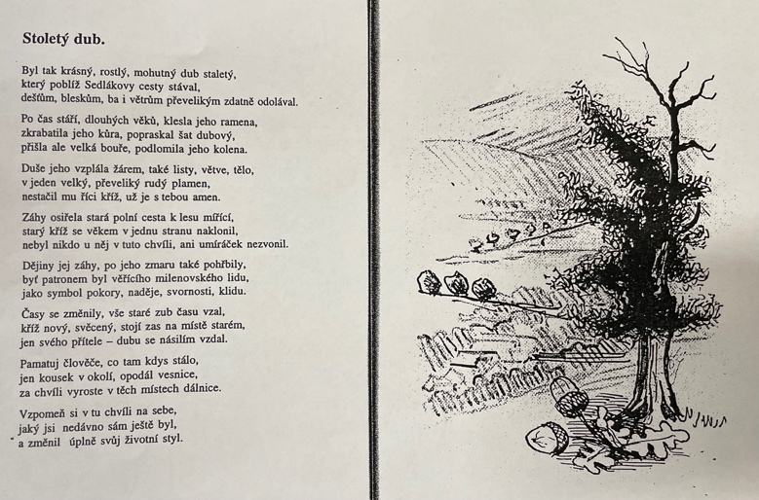

Lampiónový průvod 7.5.

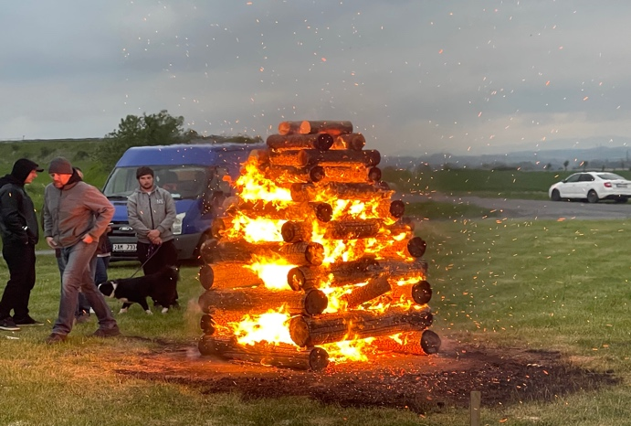
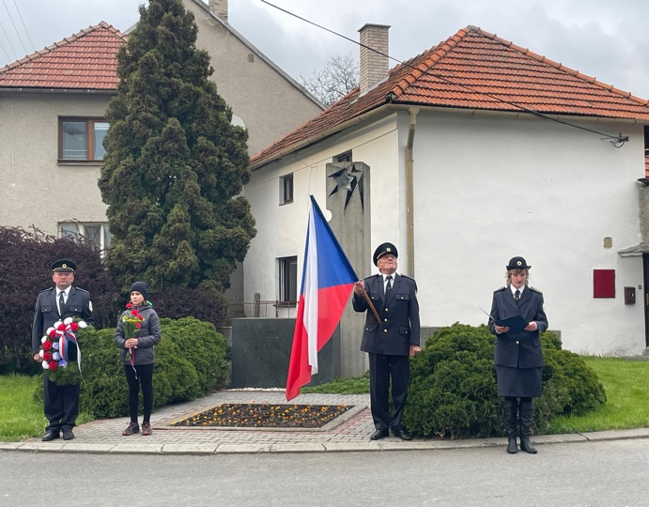
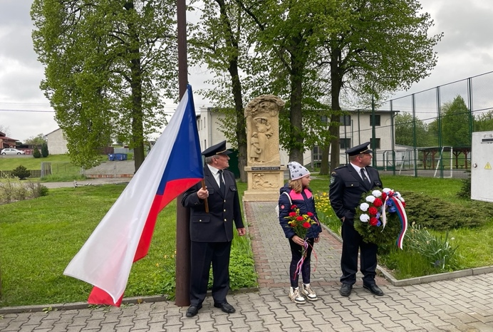
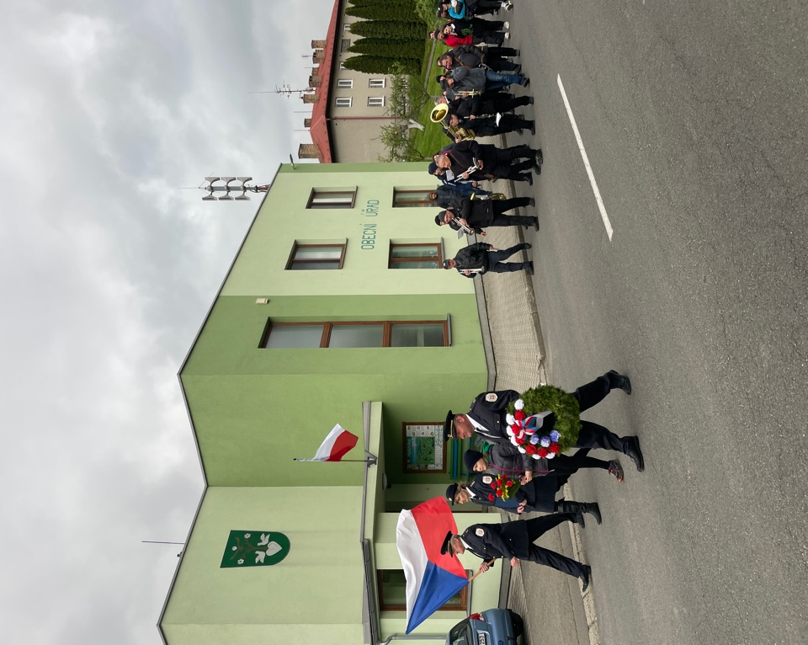
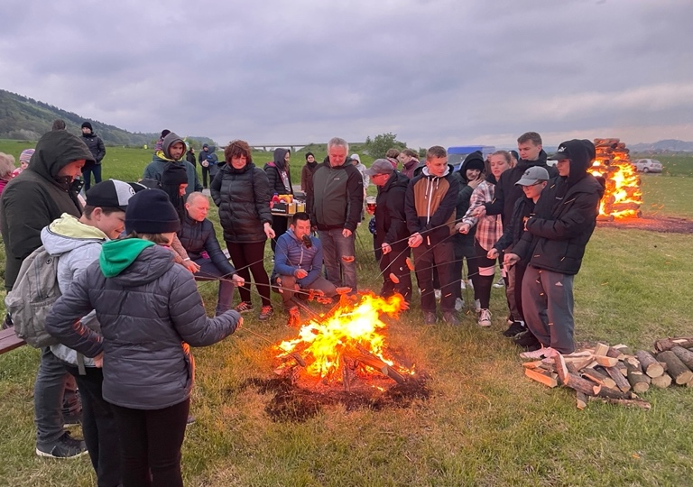
Dne 7.5.2023 u příležitosti oslav Dne vítězství byl v naší obci
uspořádán tradiční lampiónový průvod. Sešli jsme se v 19:00 u památníku
obětem 1. světové války, kde jsme položili kytici, věnec a vzpomněli na
naše milenovské rodáky, kteří padli v 1. světové válce. Průvod se po té
za doprovodu Partutovjanky vydal na horní konec k památníku obětem 2.
světové války. Zde jsme položili také kytici, věnec a zavzpomínali na
padlé hrdiny 2. světové války. Tradičně byl lampiónový průvod ukončen na
horní retenční nádrži. Pro děti byl připraven špekáček a bohaté
občerstvení.
KOŠT SLIVOVICE A O NEJLEPŠÍ SLANÝ KOLÁČ

21. 1. 2023 OBEC Milenov pořádala soutěž Milenovskou baňku aneb košt slivovice a soutěž o nejlepší slaný/masový koláč. Do koštu slivovice bylo přihlášeno 21 vzorků. Přísná porota hodnotila chuť a vůni. Vyhrála slivovice pan Josefa Chytila, na druhém místě se umístil Rosťa Šafránek a na třetím byl pan Štěpán Pešl. Do boje o nejlepší koláč bylo doneseno 13 vzorků. Porota z řad všech účastníků hodnotila chuť, vzhled a vůni. Vyhrál koláč Evy Hegerové, na druhé místě byl koláč Pavly Grulichové a na třetím koláč Elišky Elsnicové.
Panovala skvělá nálada, košt a ochutnávku koláčů jsme si mooc užili.
Děkujeme všem za podporu a účast.

Zdenka Šafránková – starosta obce
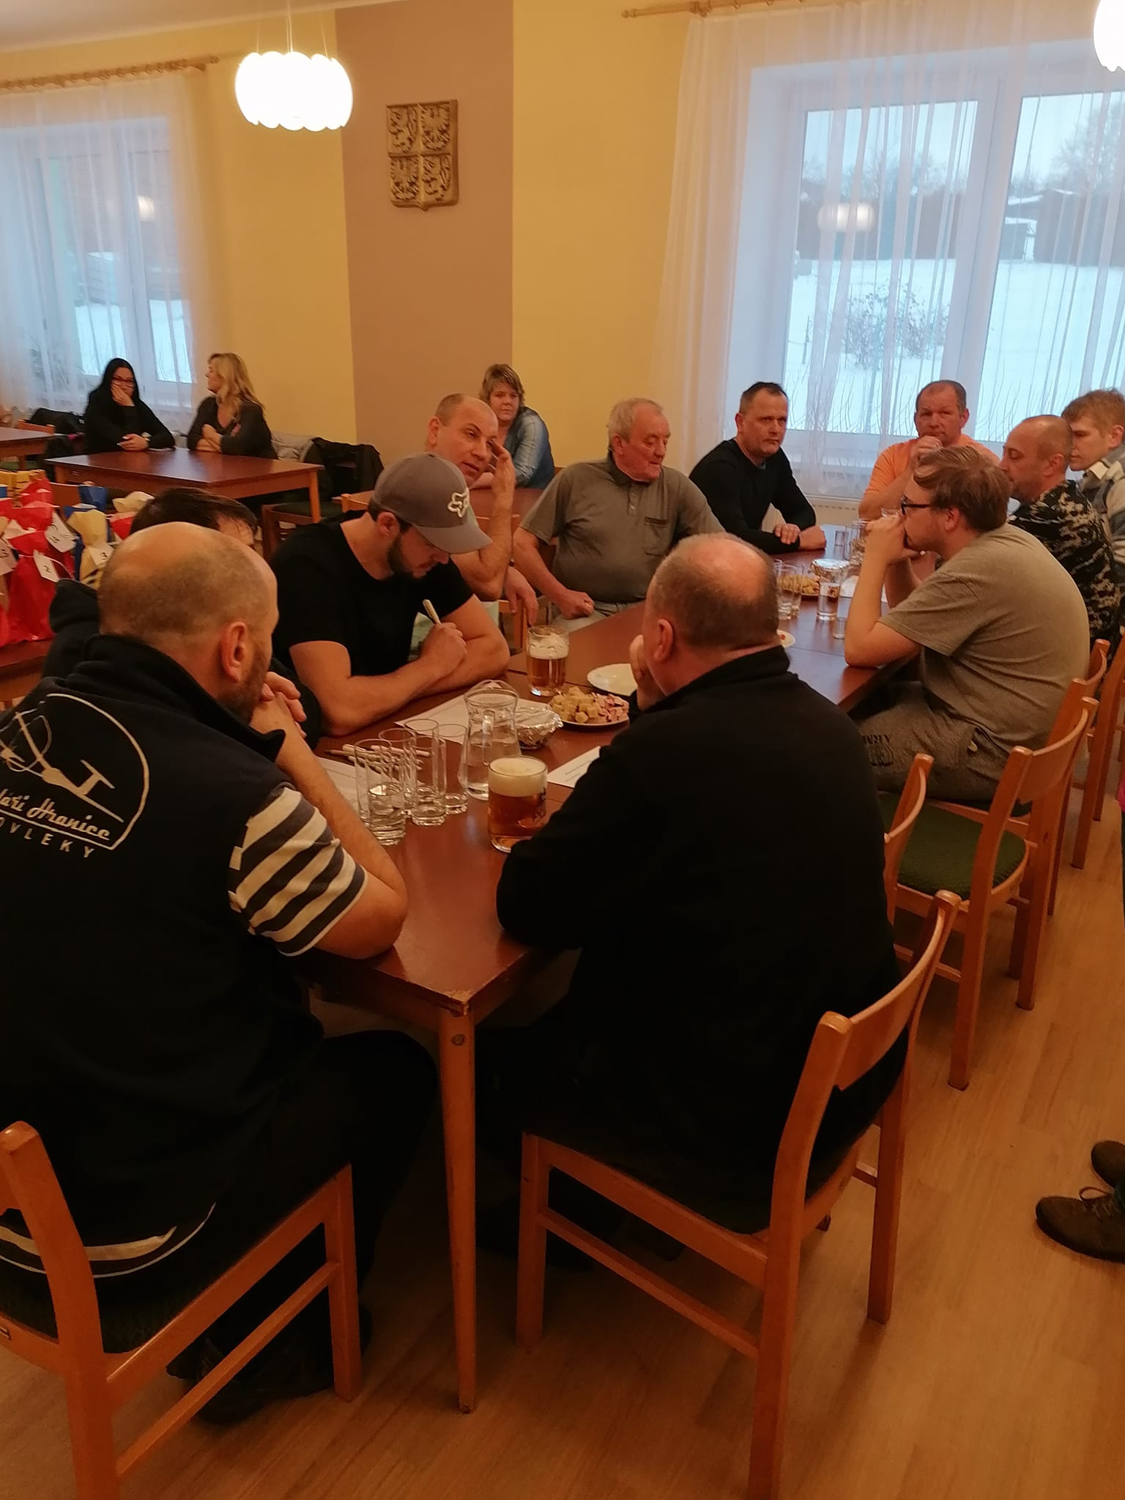
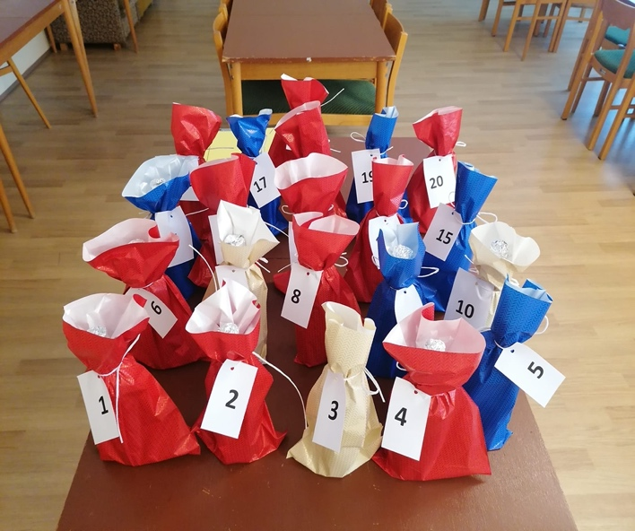
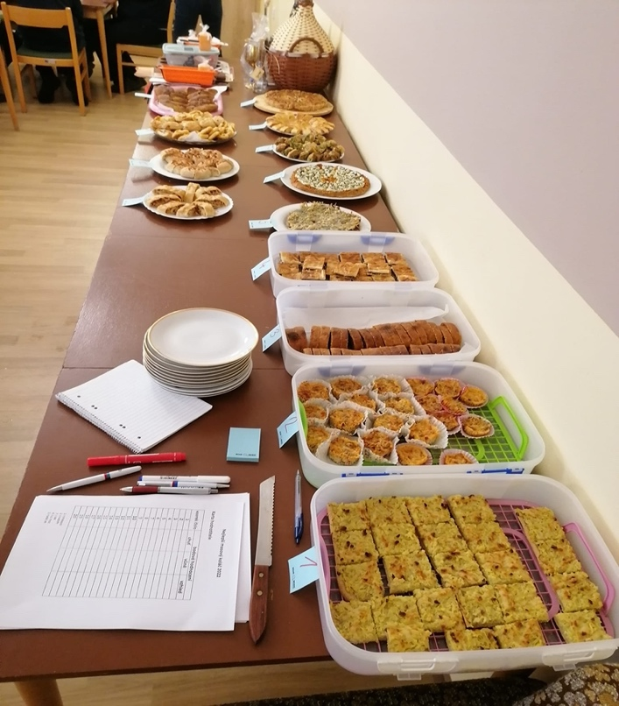

MARIÁŠOVÝ TURNAJ

V sobotu 4. února pořádal Sbor dobrovolných hasičů na obecním úřadě Mariášový turnaj. Do turnaje se přihlásilo 24 hráčů. Hrálo se na 8 stolech. Bylo připraveno bohaté občerstvení. Vyhrál pan Zdeněk Kulhánek, druhý byl pan Rosťa chytil a na krásném třetím místě se umístit Radek Vašina.

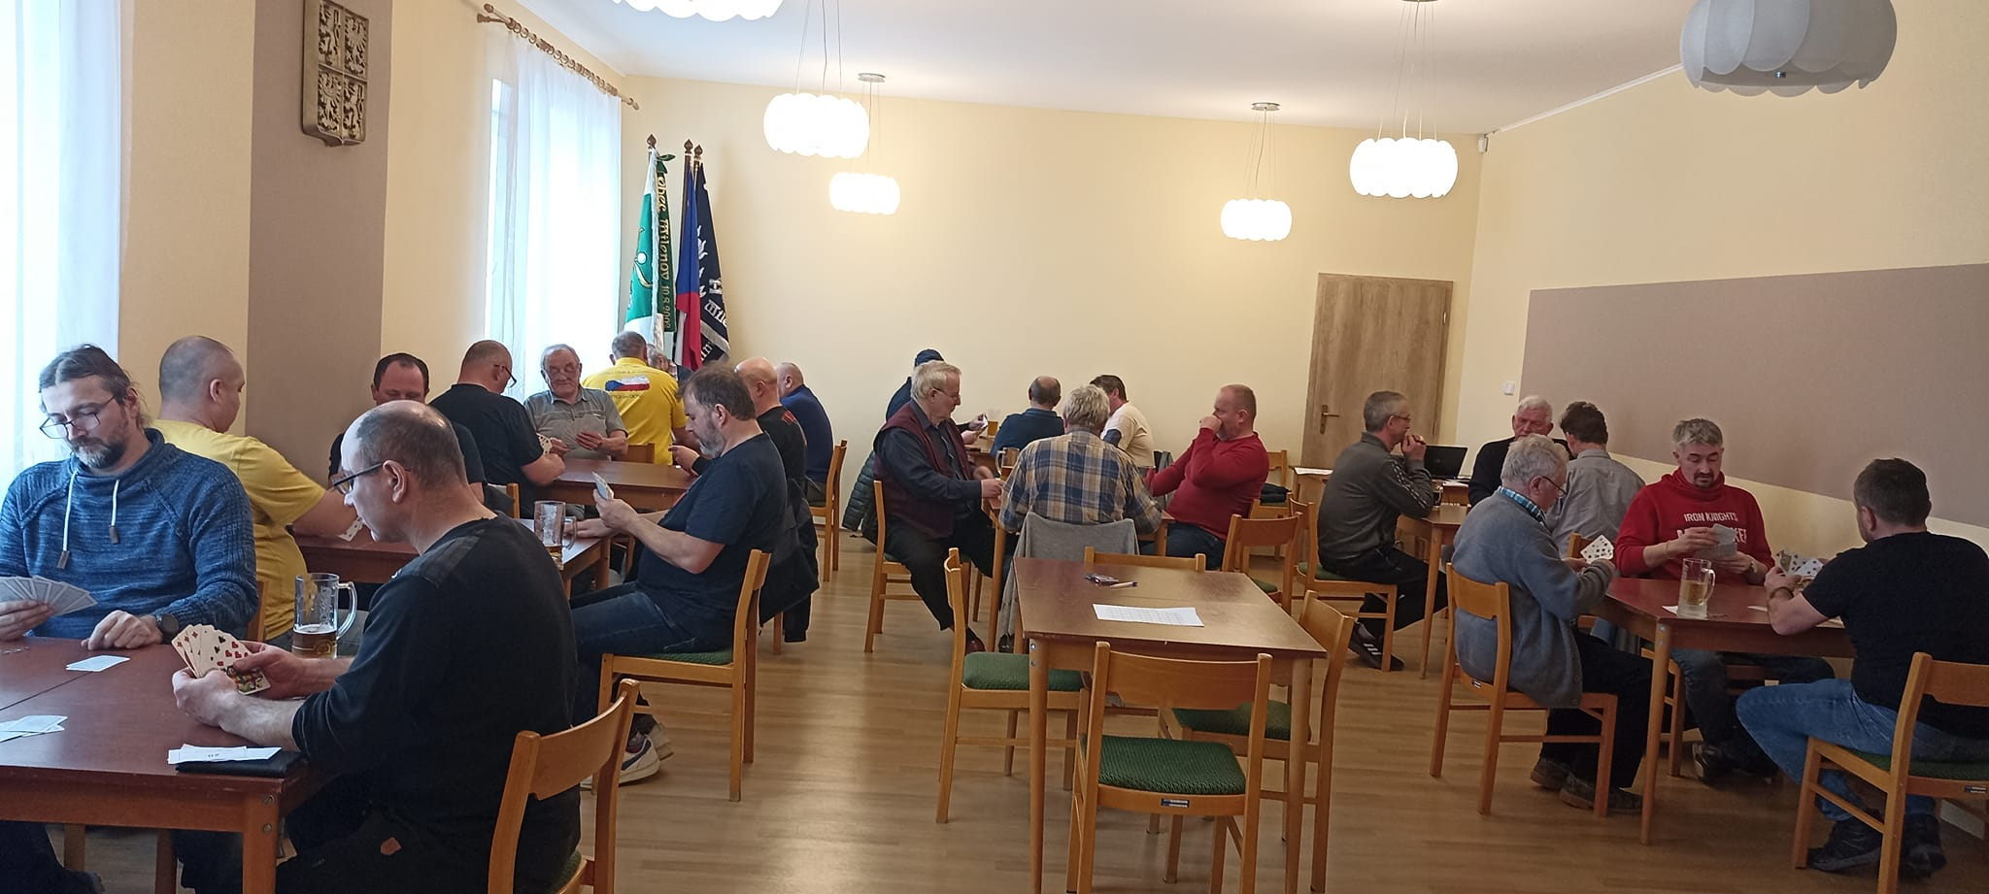
Zdenka Šafránková – starosta SDH Milenov
Vodění medvěda

Sobotní ráno 18. února se sešla skupina odvážných, kteří se nebáli obléct masku a vydat se na cestu po Milenově. Obejít celou vesnici, zatančit si u většiny domů, dát si nějakou tu dobrotu - to je vodění medvěda. Mnoho let se tato tradice dodržuje a my jsme rádi, že se přidávají i mladší, kteří tuto tradici ponesou dál. Moc děkujeme všem zúčastněným, že přišli tuto zábavu podpořit! Vybralo se krásných 12 031,-. Peníze budou použity na akce, které nás čekají. Děkujeme!!

Eliška Elsnicová
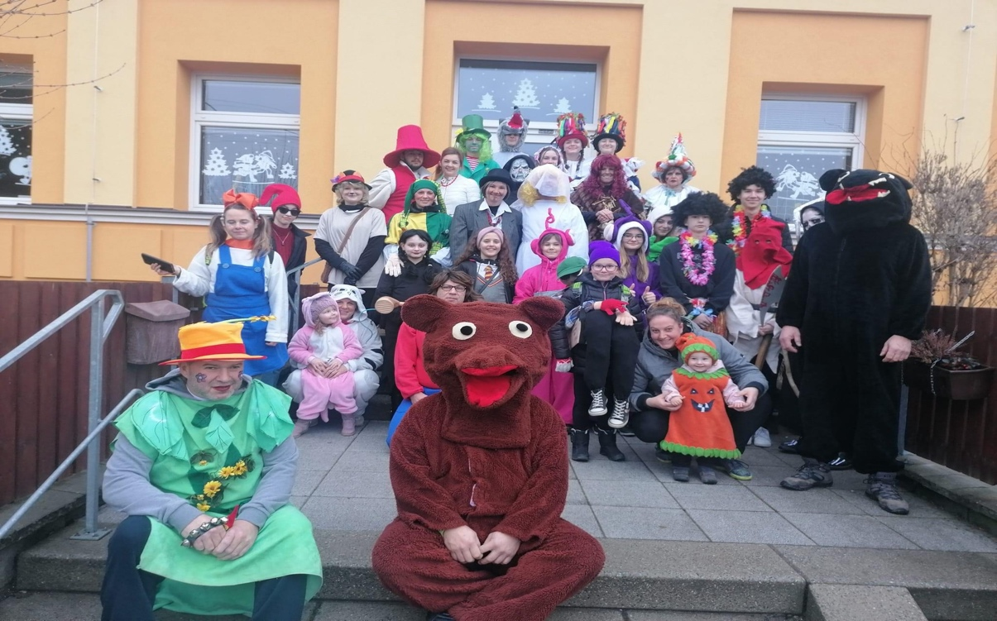

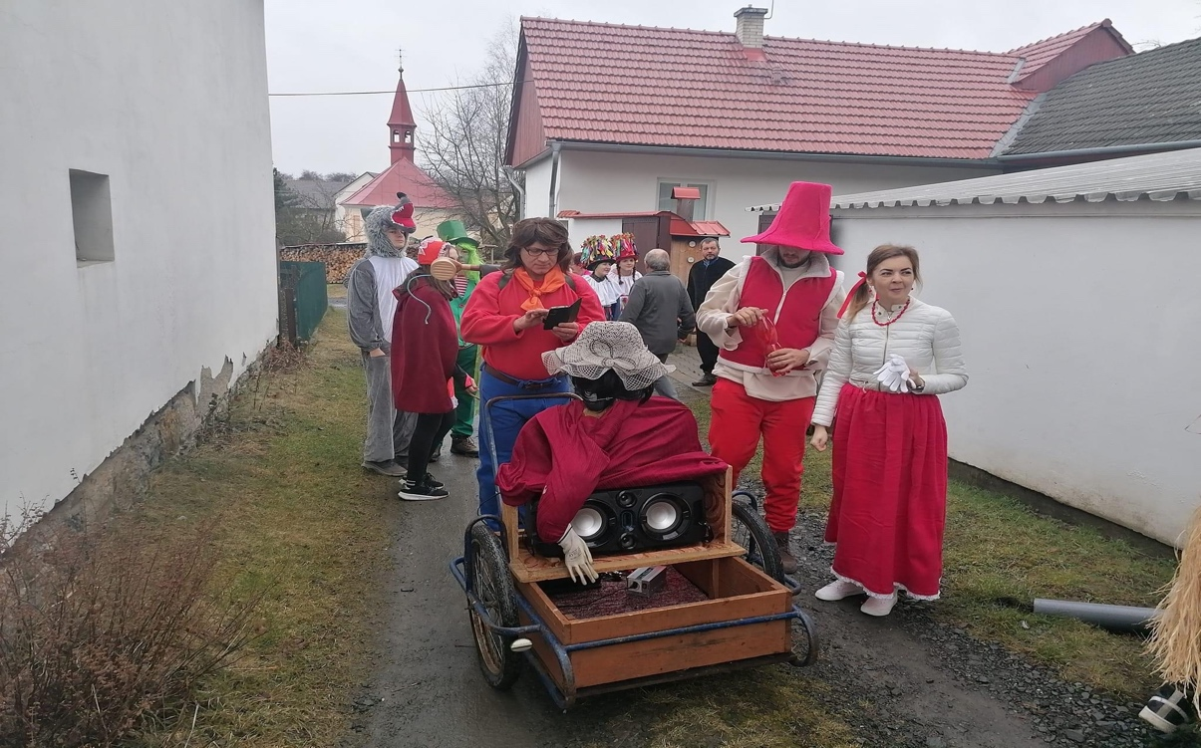

HARMONOGRAM SVOZU ODPADŮ 3/2023 - 12/2023
DATUM | POPELNICE | PLAST | SKLO | PAPÍR
12.6. |  |  | X | X
19.6. |  | X
20.6. | X
11.7. | X
17.7. |  | X
1.8. | X
7.8. |  | X
14.8. |  |  | X | X
22.8. | X
4.9. |  | X
9.9. 2023 8:00 do 9:00 u obecního úřadu
SVOZ NEBEZPEČNÉHO A OBJEMNÉHO ODPADU

12.9. | X
3.10. | X
9.10. |  | X
24.10. | X
6.11. |  | X | X | X
14.11. | X
4.12. |  | X
5.12. | X
26.12. | X

Co řešilo zastupitelstvo na veřejných zasedáních?

Zastupitelstvo naší obce se se schází na pravidelných poradách každých 14 dnů a při dalších jednáních, kdy je to potřeba. Veřejné zasedání je pak obvykle jednou za dva měsíce.
Budeme rádi, když se veřejných zastupitelstvech obce budou účastnit občané. Zastupitelstvo a vedení obce dělá maximum proto, aby se nám v naší obci žilo co nejlépe, zapojte se také kdo máte chuť :=)

První letošní veřejné zasedání zastupitelstva se konalo 31.1.2023 a zastupitelstvo řešilo zejména tyto záležitosti:
- realizace překládky internetového vedení Cetin (u velkého hřiště), kdy zastupitelstvo neschválilo návrh smlouvy se společností Cetin u důvodu potřeby dovysvětlení některých podkladů
- stočné pro rok 2023, kdy zastupitelstvo odsouhlasilo mírné navýšení ceny stočného ve výši 36,82 Kč včetně DPH (zvýšení o 2,81 Kč oproti roku 2022). Stočné vychází ze skutečných nákladů.
- Zastupitelstvo schválilo členy povodňové komise a krizového štábu obce – Zdenka Šafránková, Milada Vašíčková, Tomáš Mykytin, Pešlová Leona, Milan Rypar a Jan Hegr
- Jednání o smlouvě o svozu komunálního odpadu se společností Ekoltes Hranice, a.s. a schválení zvýšení ceny odvozu odpadů firmám působícím na území naší obce o 15%
- Zastupitelstvo chválilo návrh vedení obce o vkladu volných finančních prostředků na termínované vklady u KB, a.s. Díky tomuto zodpovědnému hospodaření obec získá několik desítek tisíc korun ročně navíc. Termínované vklady jsou krátkodobé u renomované banky a pojištěné se státní garancí.
- Zastupitelstvo také vybralo dodavatele – společnost na opravu místní komunikace kolem hřiště, tou se stala společnost Swietelsky.
- Starostka obce požádala Olomoucký kraj o dotaci pro JSDH na plovoucí čerpadlo a dále o zakoupení triček pro hasiče.
- Na zasedání byla upravena provozní doba knihovny na pondělí a středu 17:00 – 19:00
- Dále zastupitelstvo řešilo zřízení věcného břemene na pozemcích pana Navrátila, projekt na stavbu pergoly na hřišti, nákup vozíku za obecní traktor, ořez stromů u OÚ a další

Druhé veřejné zasedání se konalo již 14.2.2023 a zastupitelstvo na tomto zasedání řešilo:
- Realizaci přeložky internetového kabelu CETIM, smlouva byla po požadovaných úpravách schválena
- Velmi důležitým bodem bylo řešení aspektů plánované odpočívky u dálnice D1 v katastru naší obce. Na zástupce projekční kanceláře DOPRAVOPROJEKT Ostrava a.s. byly vzneseny požadavky na úpravu projektu spočívající zejména:
  - Řešení čištění odpadní vody přímo v prostoru odpočívek, nebo případné napojení na kanalizaci obce tak, aby bylo zamezeno v nejvyšší možné míře znečištění našich retenčních nádrží a potoka (spodní vody a celkově životní prostředí obce)
  - Minimalizace hluku – vysoké ploty, možnost osázení zelení
  - Minimalizace světelného smogu – nízká světla, s přesným kuželem, minimální svit do obce
  - Minimalizace dopadů na obec a její občany
- Zástupce projekční kanceláře na všechny připomínky reagovali a na další schůzce informovali zastupitelstvo o opraveném projektu.

Třetí letošní veřejné zasedání se konalo 18.4.2023, kde zastupitelé řešili zejména:
- Byl schválen závěrečný účet DSO mikroregionu Podlesí
- Darovací smlouva na 2000 Kč nadaci – Zdravotní klauni
- Pojištění právní ochrany DAS – rozšíření na hasičské vozidlo
- Technický dozor na opravu silnice u hřiště
- Zastupitelstvo neschválilo návrh projekční kanceláře na realizaci zeleně v obci – zastupitelé mají zato, že jsme schopni zajistit levněji jinou společností
- Schválení nabídky opravy obslužné cesty (od dálničního mostu po hájenku a uličky za Achenbachem)
- Zabezpečovací systém budovy MŠ
- Obec požádala o bezplatný převod pozemku u ÚZSVM – les o výměře 583 m2 a malého pozemku o výměře u hřiště (k plánované pergole)
- Zastupitelé také řešili možný odkup pozemku a budovy (1/7) z dědického řízení po panu Skříčkovi
- Zastupitelé schválili zvýšení nájemného v obecním bytě, zvýšení odpovídá inflaci od doby posledního stanovení nájemného v roce 2018
- Zastupitelé také řešili, v jakých sdruženích a spolcích by měla naše obec být, aby to bylo pro naši obec maximálně přínosné s minimálními náklady. Schválen byl vstup do Mikroregionu Hranicko a Sdružení místních samospráv ČR a vystoupení z SMO.
- Zastupitelstvo se zabývalo také možnosti fotovoltaiky na budově MŠ, dospělo však k závěru, že dokud nebude možné využívat sdílenou komunitní energetiku, není investice do fotovoltaiky pro naši obec rentabilní (návratnost cca 20 let)
- Zásadním bylo také jednání o návrhu darovací smlouvy, kde katolická církev navrhuje bezplatné předání kapličky do majetku obce, požaduje však mimořádně dlouhé období (100 let), po které by obec nemohla s kapličkou prakticky nikterak nakládat. Kaplička nutně potřebuje poměrně vysokou investice do opravy střechy (krovů, opláštění apod.).
  - Zastupitelé a vedení obce navrhuje další jednání, toto proběhlo dne 24.5., mezi zástupcem arcidiecéze, knězem Drahotušské farnosti a právníkem arcidiecéze a starostkou a místostarostou Milenova. Schůzky se účastnili také zástupci z řad milenovských věřících paní Pacáková a paní Skalická. Pro obec je závazek 100 let nepřijatelný. Církev jsme vyzvali, aby zvážili zachování vlastnictví kapličky a přistoupili k její opravě s tím, že obec je ochotna se spolupodílet na nákladech opravy. Další možnou variantou je církví požadované předání budovy do majetku obce, kde však požadujeme výrazně nižší závazek vůči církvi na úrovni cca jedné generace. Z obou stran byla přislíbena brzká další schůzka.

Kompletní zápis z každého veřejného zasedání je k dispozici na OÚ.

DALŠÍ PLÁNOVANÉ AKCE V TOMTO ROCE

Milenovské cákání
Těšíte se? My ano! Letos se opět uskuteční Milenovské cákání aneb přejezd přes lávku. Součástí bude také plavba netradičních plavidel. V sobotu 15. července na horní retenční nádrži se zase potkáme a budeme se bavit! Pokud se letos pustíte se do výroby netradičního plavidla, můžete získat nejen putovní pohár, ale i hodnotné ceny. Také při přejezdu přes lávku výherce nemine pěkná cena. Ale co je nejdůležitější? To, že se zúčastním! Tak šup do dílny a hurá na přípravu plavidla. 🙂 Fantazii se meze nekladou! I cyklisté se pustí do řádné přípravy, hlavně to nepodcenit. 😀 Bohatý doprovodný program a občerstvení je samozřejmostí. Nalákali jsem vás? Pokud ano, jsme rádi!! Tak v červenci se uvidíme! Cákání zdar!
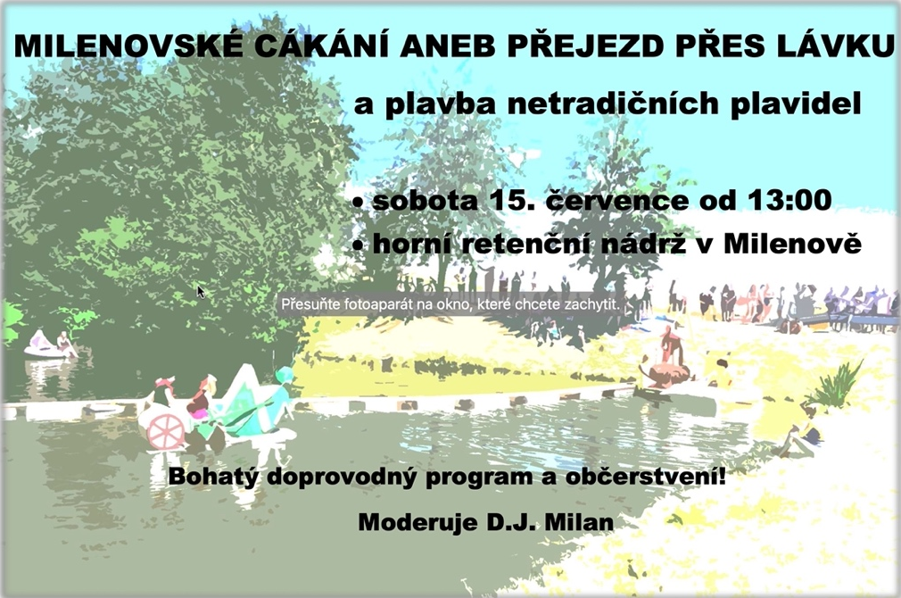
Eliška Elsnicová

Další chystané akce:

Jako každý rok připravujeme také:

- Branný závod
- Nohejbal
- Fotbal
- Zájezd do Maďarska v termínu 1.12.-3.12.2023
- Koledy a další…

NABÍDKA TAŠEK NA TŘÍDĚNÍ ODPADŮ pro rok 2023

TECHNICKÉ PARAMETRY:

Jedna sada tašek představuje 3 ks tašek (modrou, zelenou a žlutou) na sběr papíru, skla a plastů

Materiál: max. 80% primární PP, min. 20% recyklovaný PP, omyvatelný

Gramáž tašek: cca 110 g/m2

Ucha jsou v tašce křížově prošitá, aby bylo možné garantovat nosnost tašky 10 kg
Taška má pevné dno, které netrpí překladem
Suchý zip na horním okraji tašek umístěný na dvou taškách oboustranně, na ostatní jednostranně, tak aby bylo možné pořadí tašek v sadě měnit. Suchý zip je na stranách, kde je záložka, (kratší strany) tak aby vyniknul potisk.

Rozměry: dvě velikostní varianty, velké, vhodné pro distribuci do rodinných domů a menší, vhodné na sídliště

A. „velká“ - 35 cm šířka*50 cm výška*26 cm hloubka;
B. „menší“ - 25 cm šířka*40 cm výška*25 cm hloubka

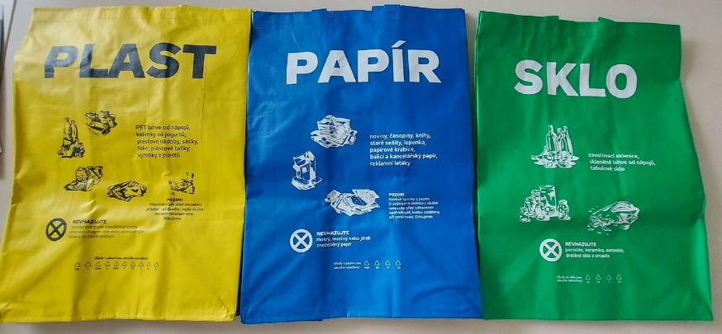

CENA:
- VELKÁ TAŠKA, celá sada 60,-
- MALÁ TAŠKA, celá sada 55,-

Objednávat můžete na Obecním úřadě v Milenově

POJĎME SPOLEČNĚ VYUŽÍVAT MODERNÍ CESTY KOMUNIKACE - MUNIPOLIS

Naše obec využívá moderní nástroj rychlé a spolehlivé komunikace s občany v systému Minupolis. Tento systém dovoluje všem, kteří se bezplatně zaregistrují dostávat do mobilního telefonu, emailu nebo SMS všechny zprávy zasílané Obecním úřadem.

Prosíme všechny občany, aby se zaregistrovali:
- pokud máte chytrý telefon – využívejte aplikaci Munipolis – takto budete využívat maximum co systém nabízí
- pokud nemáte chytrý telefon, ale máte email – budou Vám chodit zprávy do emailu
- pokud nemáte ani chytrý telefon ani email, pak základní zprávy (ve zkrácené verzi) budete dostávat formou SMS

Systém Munipolisu je propojen s obecním Facebookem i webovými stránkami obce. Jedním zadáním zprávy do Munipolisu tak s Vámi komunikujeme prostřednictvím všech těchto komunikačních kanálů.
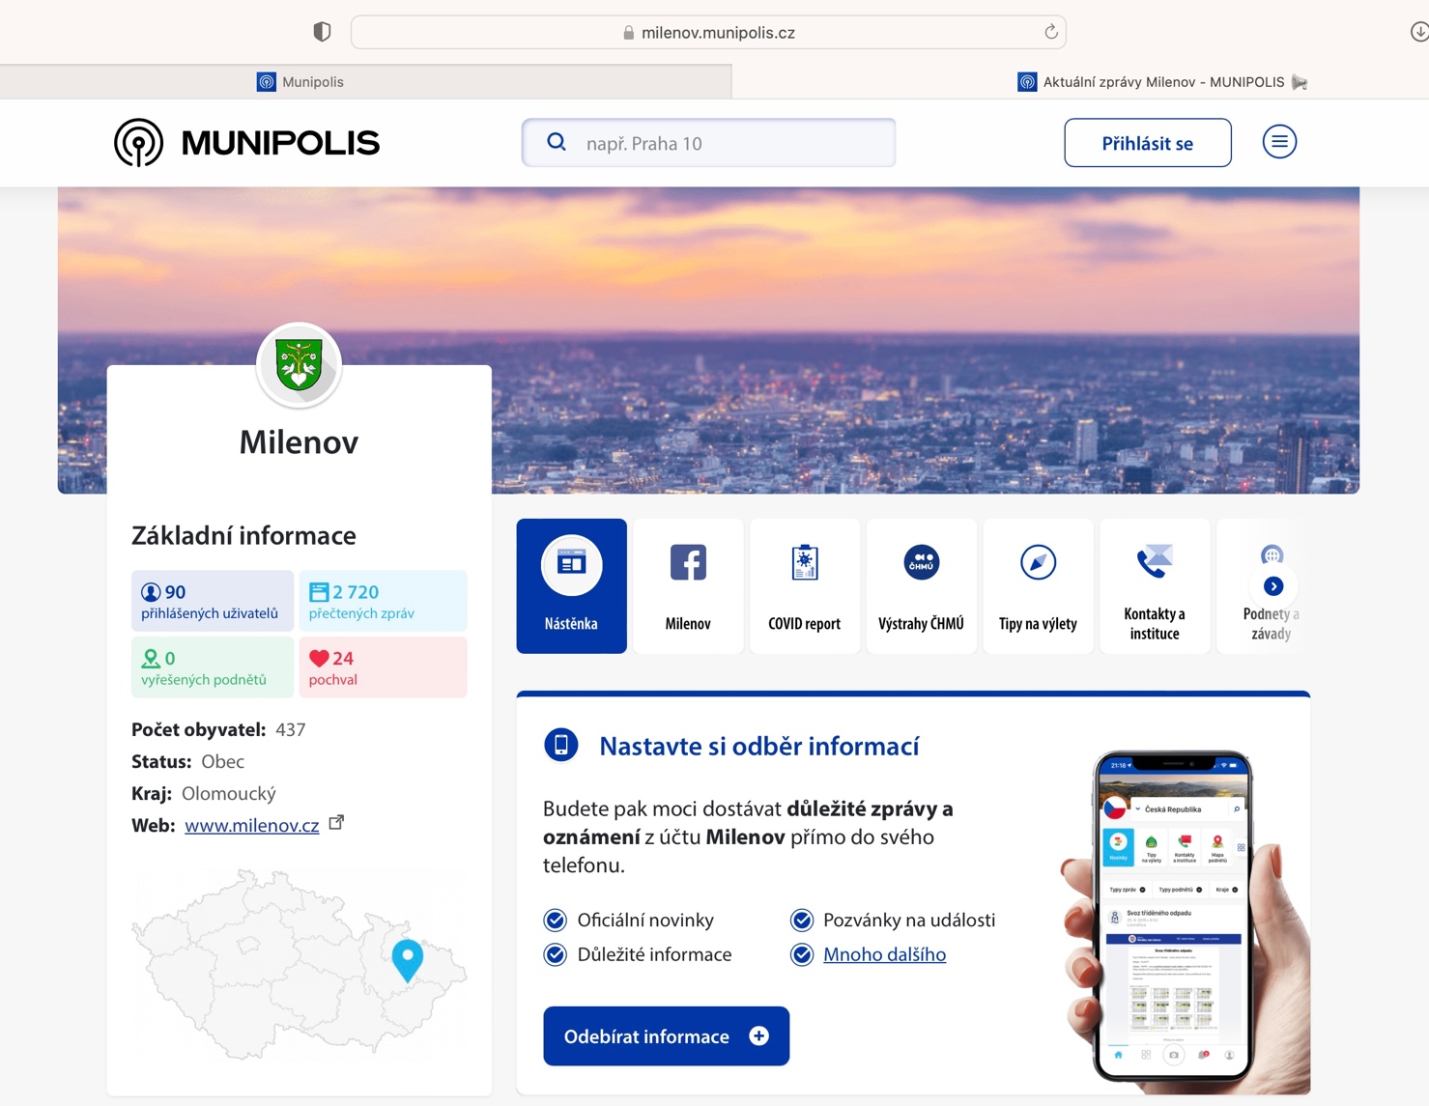

DĚKUJEME :=)

Uvítáme jakékoli podněty k práci Obecního úřadu, zastupitelstva a náměty na zajímavé články dalšího
Zpravodaje Obce Milenov.

